Medlemsundersøkelse om identitet og omdømme sommeren 2012

Bakgrunn
I juni 2012 gjennomførte Samfunnsviterne en spørreundersøkelse blant et utvalg av medlemmene for å hente inn innspill og kartlegge holdninger rundt temaene identitet og omdømme.
Følgende tekst innledet invitasjonen:
”Hovedstyret i Samfunnsviterne har nedsatt en arbeidsgruppe som skal utarbeide forslag til ny strategisk plan for organisasjonen, med mål og visjoner for framtida. Denne strategiplanen skal behandles av Landsmøtet i november 2013.
En viktig del av strategigruppas arbeid er å forsøke å definere en felles fagidentitet for de ulike medlemsgruppene i Samfunnsviterne og utarbeide strategier for å styrke omdømmet til foreningen og medlemmenes kompetanse. Du kan påvirke det videre arbeidet med mål og visjoner ved å svare på denne lille spørreundersøkelsen som vi sender ut til et representativt utvalg på ca. 200 av Samfunnsviternes medlemmer.”
Av de 200 som ble spurt svarte 37 respondenter. Utvalget som svarte fordelte seg godt representativ etter kjønn og sektor sammenlignet med hele medlemsmassen.

Kartlegging av arbeidsoppgaver
Vi har god informasjon om medlemmenes arbeidssted og stillingstittel. Vi vet mindre om hvilke faktiske arbeidsoppgaver som preger hverdagen. For å få et bilde av dette ba vi respondentene beskrive sine arbeidsoppgaver. Flere enn ett svar var mulig.
Figuren under viser prosentandel som oppga forskjellige arbeidsoppgaver fordelt etter kjønn. Kvinnene har i gjennomsnitt oppgitt tre forskjellige oppgavetyper når de skal beskrive arbeidsoppgavene sine. Menn bruker færre alternativer (2,3).
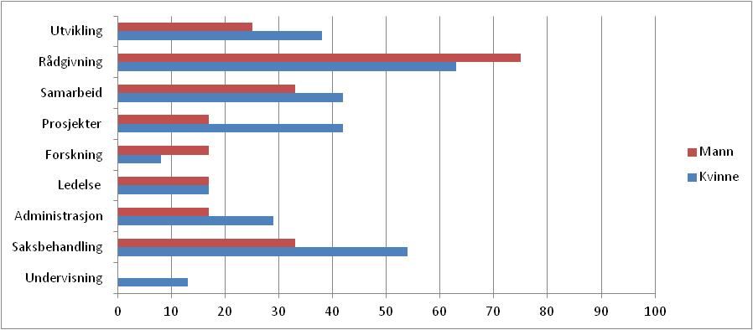
Som vi ser er det flest medlemmer som beskriver arbeidet sitt som rådgivning og saksbehandling. Videre bruker de også begrepene samarbeid og utvikling for å beskrive arbeidshverdagen sin.

Samfunnsvitere og humanisters omdømme
For å gi et bilde på medlemmenes ønsker og prioriteringer om hvordan de ønsker at samfunnsvitere og humanister skal oppfattes, stilte vi spørsmålet:
- Hvilke bilde ØNSKER DU at folk flest, arbeidsgivere og beslutningstakere SKAL HA av samfunnsvitere og humanister og deres bidrag til oppgaveløsning og samfunnsutvikling?
Så ba vi respondentene angi viktighet på en skala fra 1 til 6 på en rekke forskjellige utsagn. Resultatet fremkommer i figuren under.
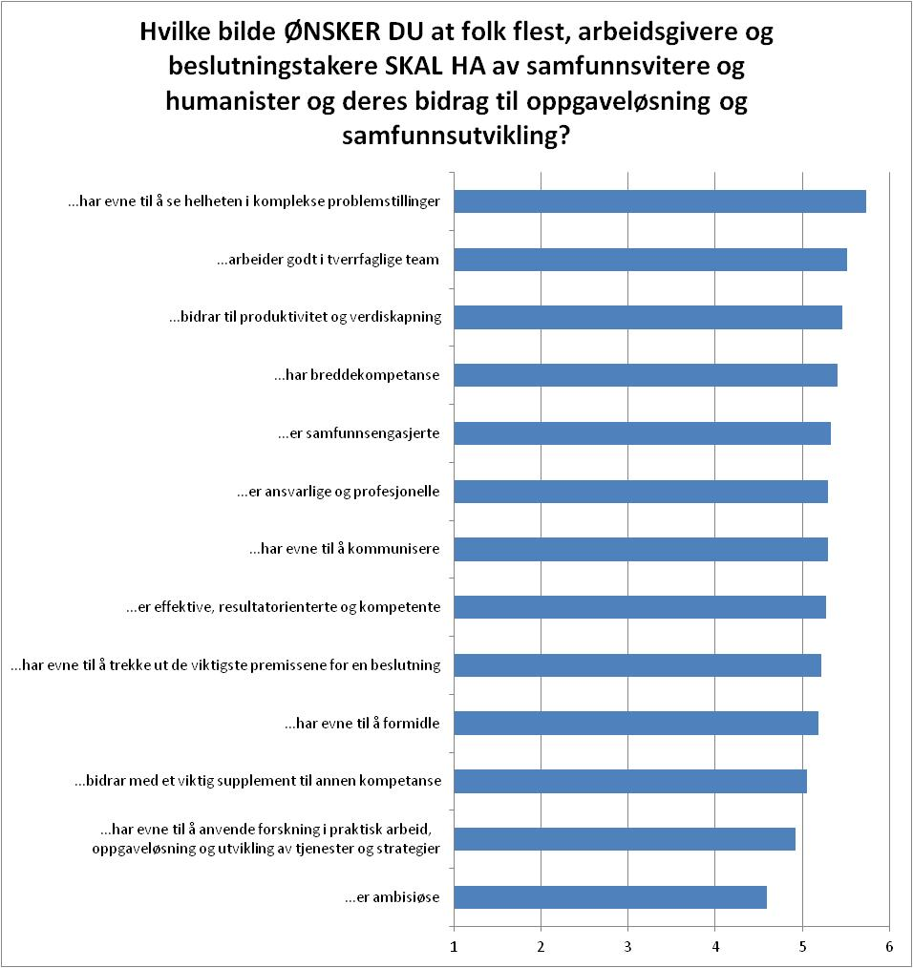

Viktige egenskaper ved samfunnsvitere og humanister – fritekstsvar

For å ta høyde for at listen over egenskaper i forrige spørsmål kanskje ikke var uttømmende stilte vi respondentene følgende spørsmål med åpning for fritekstsvar:
Er det andre egenskaper ved samfunnsvitere og humanister du mener det er viktig å formidle?
Her er svarene i fulltekst:
- Ja, vi klarer å jobbe KREATIVT, SELVSTENDIG, finne nye løsninger og se større sammenhenger, er reflekterte, analytiske, er opptatt av FAGLIG OPPDATERING, høyest kvalitet og kontinuerlig utvikling på arbeidsplassen, kommer med ideer og forslag til forbedringer, istedenfor å bare følge rutiner passivt

- Verdier, kritikk, utfordre det etablerte

- Analytiske kunnskaper

- Kritisk tenkning som grunnlag for utvikling.

- Hei! Alt er jo viktig "på papiret" av spørsmålene foran. Jeg er spent på om denne undersøkelsen gir dere noe reelt å jobbe videre med. Jeg klarte ikke å differensiere på disse spørsmålene. Lykke til!

- Høy kompetanse innen de ulike fagfeltene!

- Jeg synes det er veldig synd at humanistene ble tatt inn i samfunnsviterne. Ved at vi samfunnsvitere har utdanning i statistikk hadde vi en mulighet til å kunne drive "branding". Mange tror at samfunnsvitere ikke har den typen praktiske ferdigheter, her hadde vi et stort potensial. Men ved å ta inn humanistene som "samfunnsvitere" har vi skuslet bort de mulighetene. Vi er "forvist" til å snakke om at "prosess og helhet" er viktig og andre omtrentligheter når vi skal få fram hva vi kan. Medlemskapet henger i en tynn tråd pga dette.

- Vi kan brukes til "alt".

Samfunnsvitere og humanister som attraktive arbeidstakere

Neste fritekstspørsmål var en oppfordring til å komme med grunner til at arbeidsgivere skal ansette samfunnsvitere og humanister. Svarene følger:
- Forstår kompleksiteten mellom administrasjon og politikk.

- Ser konsekvenser av politikken, gjerne utilsiktede hensikter/resultater.

- Allsidige, engasjerte

- På grunn av vår allsidighet og breddekompetanse, og som en motvekt til det "teknokratiske"

- Egentlig nesten overalt.

- Allsidighet, evne til å analysere og finne løsninger.

- Samfunnsvitere er engasjerte og dyktige i sine fagfelt.

- Det er stor tyngde og faglig dyktighet blant samfunnsvitere.

- Samfunnsvitere er genuine i sin fremgangsmåte og kommunikasjon. osv osv

- For privat sektor: Det er lønnsomt, i hvert fall på litt lengre sikt, å ha ansatt personer som kan bidra til å relatere virksomhetens arbeid til den overordnede samfunnsutviklingen.

- Har kompetanse på å drive analyse, alternative tolkninger, kritisk tilnærming, se sammenhenger og store linjer

- Gode kvalifikasjoner og tilpasningsdyktige

- Fordi vi er allsidige arbeidstakere som kan brukes bredt, med en analytisk fagkompetanse i bunn.

- Gode analytiske evner, reflekterte, konstruktiv kritisk, evne til helhetstenkning, vil kunne være en støtte for ledere dersom kompetansen blir brukt riktig.

- Det samfunnsvitenskaplige perspektiv til forskjell fra eks. teknisk, medisinsk perspektiv. Viktig med folk som forstår den norske velferdsmodellen....

- Bidra med et helhetlig perspektiv sett

- Grunnet stor kunnskap om samfunnet og hvordan det fungerer. Høy kompetanse. Engasjerte mennesker som liker å jobbe <3 og som ønsker å bidra til et positivt og godt samfunn

- Seriøse, engasjerte ansatte med viktig kunnskap om prosesser i samfunn og organisasjoner

- Jeg vet hvorfor arbeidsgivere skal ansette samfunnsvitere, men ikke hvorfor de skal ansette humanister

- De har bredde kompetanse

- Fordi de kan brukes til mye forskjellig og kan påta seg mange forskjellige typer oppgaver.

- Breddekompetanse og ser helheten

Felles fag identitet

Neste spørsmål var også med fritekstsvar. Hvis du skulle definere en felles fagidentitet for de ulike faggruppene som er medlem av Samfunnsviterne, hva ville du sagt om essensen i kompetansen? Hvilke ord ville du bruke for å ”selge” kompetansen til samfunnsvitere og humanister?
- Har kunnskap om samfunnet, forstår og har innsikt i beslutningsprosesser, lang utdanning, analytiske evner og utdanning, leverer gode resultater/produktiv

- Representerer navet/massen i samfunnet.

- Ser menneske, ikke bare sak

- Veldig selvstendige og kreative,

- Etablerer nye kontakter, skaper nye muligheter

- Ser ting i et større perspektiv - både et overblikk over helheten, og detaljer, sammenhenger mellom dem

- Søker stadig mer kunnskap, bidrar til utvikling - sin egen og på arbeidsplassen de er en del av

- Veldig god: samarbeidsevne, formidlingsevne, sosial intelligens

- Analytiske.

- Analysekompetanse ift komplekse problemstillinger

- Genuin intresse og høy faglig kompetanse.

- Kan brukes i alle sammenhenger der det er behov for analyse og kritisk tilnærming, og komme med forslag til nye løsninger.

- Grundige, effektive, problemløsende

- Kultur og Samfunn

- "Arbeidsmessig" bredde og faglig dybde (dårlig førsteord, men jeg vil si at vi at vi kan jobbe bredt med mange arbeidsoppgaver, men har en faglig dybde)

- Gode forutsetninger for analytisk tenkning og refleksjon. Meget viktig som grunnlag for forståelse og utvikling av fag, organisasjoner og medarbeidere.

- Sosialvitenskaplig, samfunnsvitenskaplig perspektiv, til forskjell fra andre perspektiv som f. eks. teknisk, medisinsk osv.

- Analytiske evner. Viktig i forhold til nåværende og framtidsrettet kunnskap.

- Denne gruppen besitter kunnskapen om mennesket i det komplekse, moderne samfunnet <3

- Kunnskap om mennesker og samfunn og evne til å omsette denne kunnskapen til utvikling på ulike nivåer samfunnet

- For at det skal være mulig bør humanistene skilles ut i sin egen forening. En meningsløs blanding som gjør det umulig å skape en meningsfull essens

- De har stor bredde og er litt som poteten, kan brukes til alt!!

- Samfunnskompetanse

Samfunnsviternes omdømme

Til slutt ville vi kartlegge hvilke posisjon og omdømme medlemmene ønsker at Samfunnsviterne skal ha. Vi stilte det følgende spørsmålet:
- Hvilket omdømme ønsker du at Samfunnsviterne som fagforening skal ha blant folk flest, arbeidsgivere og beslutningstakere?
Vi ba respondentene angi viktighet på en skala fra 1 til 6 på en rekke forskjellige utsagn. Resultatet fremkommer i figuren under.

